בס"ד שם:________________
בהצלחה רבה !
מבחן 2 בהסטוריה תשפ"ב

חלק א': שאלות. בחר 3 מתוך 5 השאלות. כל שאלה 15 נק'.

- הצג מהם "חוקי נירנברג" 1935 . הסבר מדוע נחשבים חוקים אלו לשיא של החקיקה האנטי יהודית. ציין דוגמא אחת לחוק נוסף שחוקק נגד היהודים בגרמניה.

- הצג שתי מטרות שהיו לנאצים בפעולות שנקטו נגד יהודי גרמניה בין 33'-37' הסבר דוגמא אחת לכל מטרה שהצגת. (סה"כ שתי דוגמאות)

- שנת 38' מוגדרת כשנת מפנה. הסבר אמירה זו והצג דוגמא אחת המוכיחה את דבריך.

- גרמניה התכוננה לקראת מלחמת העולם השניה. הצג מהו "הסכם ריבנטרופ-מולוטוב" . הסבר מה היה האינטרס של כל מדינה לחתום על הסכם זה.

- עם פרוץ מלח"ע 2 הוקצן היחס של הנאצים כלפי יהודי פולין. הצג שתי סיבות להקצנה זו, והצג שתי דוגמאות למעשים המבטאים את ההקצנה נגד היהודים.

בס"ד
חלק ב': שאלה חזותית. לפניך מפה של מלחמת עולם שניה. עיין בה וענה על השאלות אחריה.

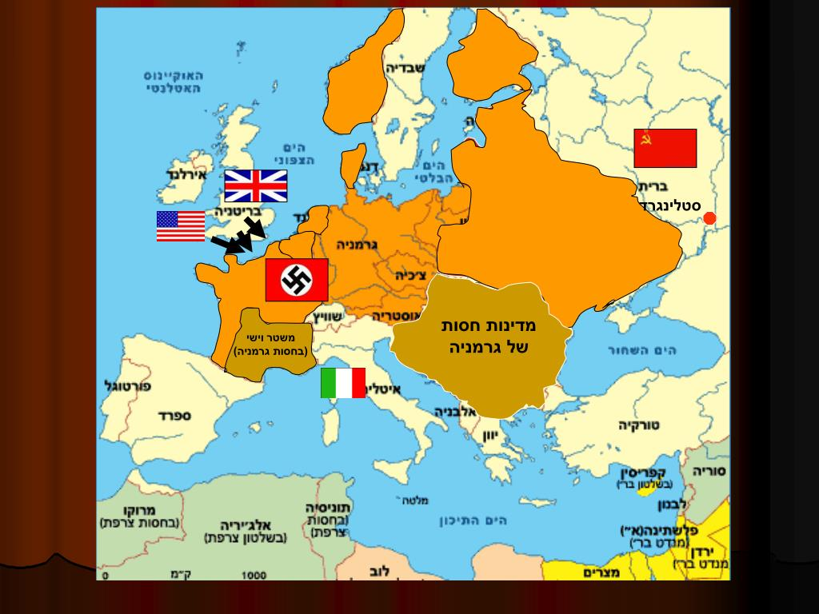
ענה על שני הסעיפים. כל סעיף 13 נק'.

- הצג ,על פי המפה, שני מהלכי מלחמה שהיו במלחמת העולם השניה.
הסבר לאיזה מן הצדדים הנלחמים תרם כל מהלך שציינת.

- בשנת 1945 הטילה ארה"ב פצצת אטום על יפן.
הסבר את הדילמה של ארה"ב בבואה להטיל פצצת אטום על יפן. ציין שתי תוצאות של ההפצצה על יפן. היום, במבט לאחור, עם איזה צד בדילמה שציינת אתה מזדהה, הסבר דברייך.

חלק ג': קטע שלא נלמד – אנסין.
הקטע הבא עוסק ב ועידת אוויאן- ועידה לענייני פליטים בשנת 38'.
"במרס 1938, עם סיפוח אוסטריה לגרמניה הנאצית, מחריפה בעית הפליטים. יישומם המיידי של חוקי נירנברג האנטישמים הולידו תור ארוך של פליטים מוכי פאניקה לפני שער שגרירות ארצות הברית, במאמץ לזכות לאשרת הגירה. אחרים ניסו להשיג אשרות לשוויץ או לאמריקה הלטינית.
נשיא ארצות הברית פרנקלין ד' רוזוולט, שהבחין בהידרדרות המהירה ובלחץ שהפעילו פלגים מסוימים בדעת הקהל, אך רצה למנוע זרימה המונית של פליטים אל ארצו, החליט ב22 במרס 1938 לכנס ועידה בינלאומית על בעיית הפליטים.
הוועידה הבינלאומית שהנשיא פרנקלין ד' רוזוולט קרא לכינוסה, נתקיימה במלון 'המלכותי' באוויאן, בסאבוי העליונה שלמרגלות האלפים הצרפתיים, מ 6 עד 15 ביולי 1938. מטרתה הייתה לדון בהגירתם ובקליטת בארצות שונות של פליטים פוליטיים ושל אנשים הנרדפים בשל גזעם או דתם.
31 מדינות שלחו נציגיהן לוועידה, וביניהן ארצות הברית, צרפת, שוויץ, בלגיה, ארצות סקנדינביה, בריטניה ומושבותיה, וארצות אמריקה הדרומית, איטליה ו אירלנד.
פרט לנציגי מדינות, 33 ארגוני דת וסעד (וביניהן הסוכנות היהודית, מיוצגת על ידי גולדה מאיר וארתור רופין) שלחו נציגים שקיבלו רשות דיבור במהלך הדיונים. כמעט כל הארגונים הבינלאומיים היהודיים היו מיוצגים.
עיני העולם הופנו אל אוויאן, ורוב עיתוני הימים ההם פרסמו דיווחים יומיומיים על דיוני הוועידה (למעשה, מתוכם שאבו את עיקר המידע עליה) אך אם בתחילתה נתלו בה תקוות, עד מהרה לא הייתה ועידת אוויאן אלא מקור אכזבה, התפכחות ו... ייאוש.
יש לציין שבמרוצת 10 הימים שבהם נמשכה הוועידה, בעיית הפליטים הועלתה ברגש רב על ידי כל הנציגים, בסקירה היומית שהוקדשה ב-Le Temps מיום 8.7.1938 לוועידה נאמר :"הדרמה היהודית היא מן הכואבות ביותר בתולדות זמננו", ואולם, פרט להבעת האהדה מפי נציגי המדינות כלפי המשפחות הנפגעות, קורבנות "ממשלות טוטליטריות", אף אחת מן הממשלות. פרט לסאן דומינגו שנאותה לקלוט 100.000 פליטים, לא הייתה מוכנה למאמץ משמעותי למענם,
ניו זילנד הביעה נכונות לעיין בפניות פרטניות.
קולומביה לא יכלה לקלוט אלא פועלים חקלאיים.
אורוגוואי תסכים לקלוט חקלאים מהגרים בתנאי שיש בידם אמצעים.
אשר לאוסטרליה, נציגה השמיע את ההצהרה המדהימה הבאה : "עד כאן לא הייתה אצלנו בעיית גזע, ואין אנחנו מוכנים להסתכן בשינוי מצב זה עם בואם של יהודים", ארצות אירופה המערבית היו כולן "רוויות", הנרי בראנז'ה הצהיר : "צרפת הגיעה למידת רווייה כזאת, שאין באפשרותה לקלוט פליטים נוספים מבלי לגרום לערעור שיווי המשקל של החברה שלה. חרגנו מן הגבולות כבר מזמן".
אשר לבריטניה, היא התנתה מראש את השתתפותה בוועידה בכך, שאפשרות העלייה לארץ ישראל (הנתונה למנדט בריטי) לא תועלה כלל.
ב 15 ביולי ננעלה הוועידה תוך קבלת מספר החלטות מעורפלות ודמיוניות : "ועדה בין-ממשלתית לסיוע לפליטים גרמניים ואוסטריים תפתח במשא ומתן במטרה להביא לשיפור מצב הדברים הנוכחי, ולהפוך את זרם היוצאים לתנועת הגירה מסודרת, היא תבוא בדברים עם ארצות המקלט והקליטה כדי להגדיל את אפשרות ההתיישבות הקבועה", מושב הוועדה הוא לונדון, והיא תתכנס בעיר זו ב -3 באוגוסט 1938, ועידת אוויאן הסתיימה !
כבר ב 8 ביולי 1938 יוצא New Herald Tribune בכותרת ראשית : "650,000 מהגרים יהודיים נדחו על ידי הכול באוויאן", אשר לעיתון הגרמני Reichswart, הכותרת שלו ב-14.7.1938 כבר הייתה : "יהודים למסירה בזיל הזול - מי מעוניין ? איש אינו מעוניין !" ואילו Danziger Verposten הכריז: "נוכחנו לדעת שביטויי חמלה כלפי יהודים נשמעים רק כל עוד יש בחמלה זאת כדי לפרנס כוונות עוינות כלפי גרמניה, אבל שום מדינה אינה מוכנה להילחם בנגע התרבותי שפשה באירופה המרכזית על ידי קליטת כמה אלפי יהודים.
הוועידה מהווה אפוא הצדקה מלאה למדיניות הגרמנית כלפי היהודים ".
וועידת אוויאן הייתה כישלון, ושום בעיה לא מצאה את פתרונה, אך היא הייתה יותר מכישלון, היא הייתה מבוא הרשמי של ה 'פתרון הסופי'. היטלר למד ממנה ששום ממשלה לא תתערב כאשר יחליט לנקוט בצעדים "בלתי הפיכים" לפתרון הבעיה היהודית.
(מאריאן פיקאר http://www.aloumim.org.il/histoire/juifs-france-evian.htm(

עני על 2 מתוך 3 השאלות. כל שאלה 15 נק'.

- הצג ,על פי הקטע, מה היתה המטרה המוצהרת של כינוס ועידת אוייאן . הצג מה לדעתך היתה הסיבה האמיתית לכינוס הועידה. הסבר ,על פי חומר הלימוד, מה היתה תגובת החברה הגרמנית, למדיניות הנאצים נגד יהודי גרמניה.

- הצג , על פי הקטע , שתי סיבות לחוסר היכולת של המדינות לקלוט פליטים. הצג את דעתך על הסיבות לחוסר היכולת של המדינות. הצג, מתוך חומר הלימוד, שני מעשים שנעשו נגד יהודי גרמניה בשנת 38' . הסבר האם לדעתך יש קשר בין המעשים הללו לסיבות שציינת ?

- הצג , על פי הקטע, סיבה אחת לכשלון ועידת אוויאן ותוצאה אחת לכשלון זה. הצג מתוך חומר הלימוד, מהו 'גירוש זבונשין' . גירוש זה התקיים כמה חודשים לאחר הועידה, הסבר האם לדעתך יש קשר בין הועידה לגירוש ?

